ESCUELA NORMAL DE EDUCACIÓN PREESCOLAR

CURSO: ESTRATEGIAS DE MÚSICA Y CANTO EN EDUCACIÓN PREESCOLAR

GRADO: 1 Semestre SECCIÓN: “C”

DOCENTE: Jorge Ariel Morales García

TRABAJO: ACTIVIDAD MUSICAL

ALUMNA: María Vianney Hernández González #8

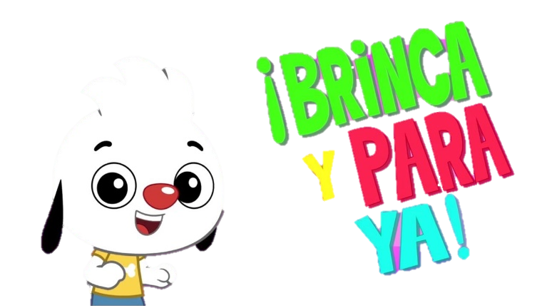**¡BRINCA Y PARA YA!**

Vamos amigos vamos a bailar

Y como un conejo deberás saltar

Y congelado te quedarás

¡brinca y para ya!

Con el pie derecho saltarás

Luego tu nariz deberás tocar

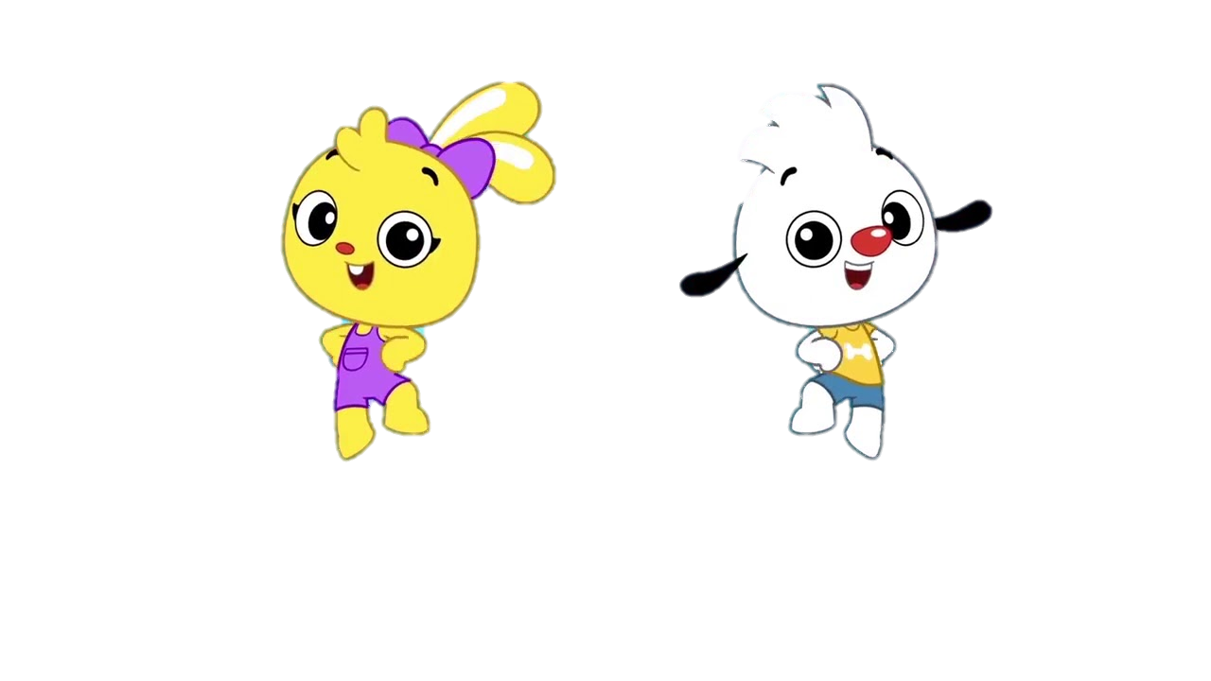Con el pie derecho brincarás

Congelado te quedarás

Con el pie izquierdo saltarás

Mientras tu cabeza tocarás

Con el pie izquierdo brincarás

Congelado te quedarás

A brincar, a parar

A brincar, a parar

Con ambos pies deberás brincar

Como una gallina deberás girar

Con ambos pies deberás saltar

Congelado te quedarás

A brincar, a parar

A brincar, a parar

Listo todo el mundo, vamos a jugar

Deberás brincar y podrás saltar

Luego congelado te quedarás

¡vamos a brincar y a parar!

¡Ahora ya lo puedes jugar!

A parar

https://www.youtube.com/watch?v=LNzrq9pHI0w

La canción infantil de: ¡brinca y para ya!

Les sirve a los niños para la psicomotricidad, coordinación ya que tienen que realizar los movimientos que la canción les va diciendo.

También sirve para el equilibrio, ya que la canción menciona que tienen que estar en cierta posición y mantenerse así por algunos segundos.

Se puede aplicar para que los niños conozcan algunas partes del cuerpo, al igual para que reconozca algunos animales y los movimientos que realizan.

En especial esta canción la aplicaría al inicio de clases en preescolar y en cualquier nivel, por que sirve como activación física para empezar bien el día y los niños vayan despertando, también se puede aplicar a mediación de clases por si pasan mucho tiempo sentados o para que se relajen un poco de sus actividades.

